当我们在获取验证码时候，看到四位数验证码，也不要忘记测试任意用户测试。

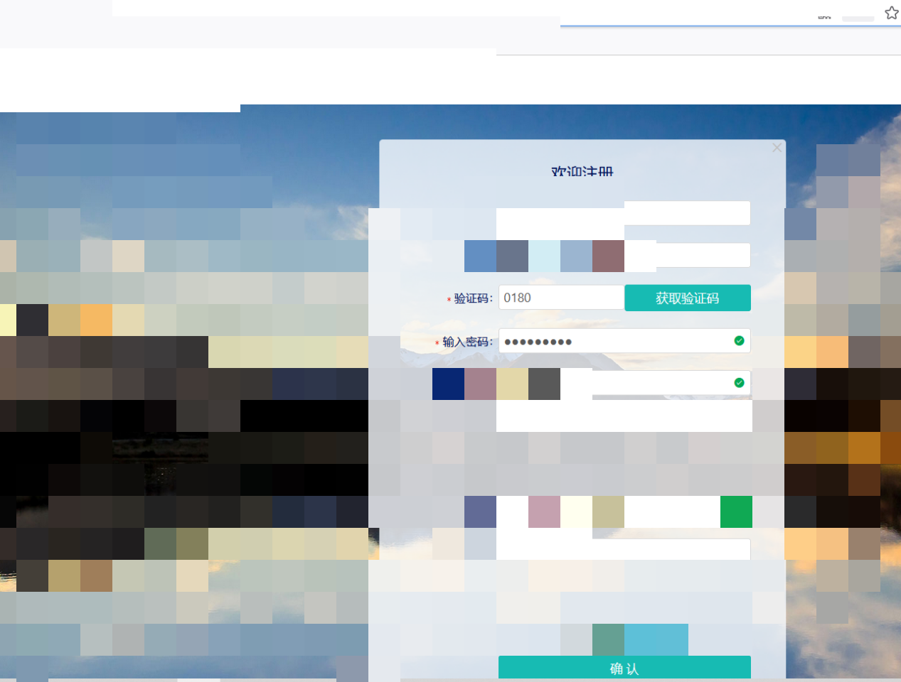

当我测试短信轰炸的时候发现，验证码为4位数，并且有效时间15分钟，足够我们去爆破了

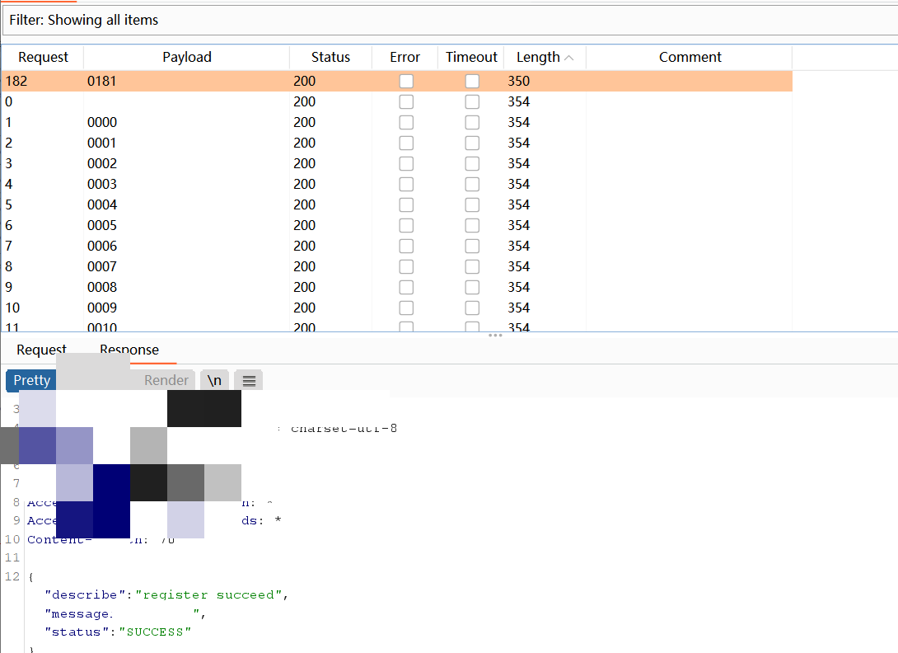

爆破成功，登录验证

